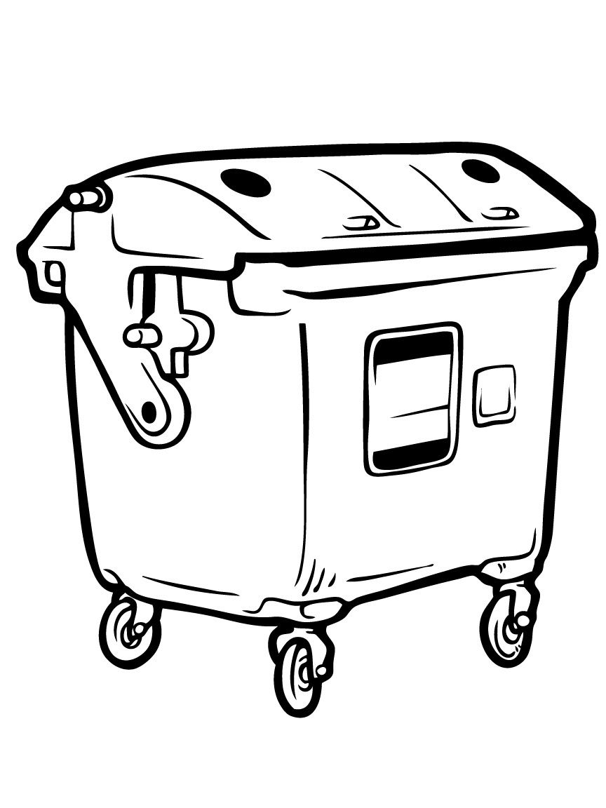
Vybarvi správně kontejnery. Vystřihni si obrázky z novin a spoj co patří do jakého kontejneru.

